海原一中2020--2021学年第二学期期末考试
高二地理试卷
注意事项：
1．答卷前，考生务必将自己的姓名、准考证号填写在答题卡上。
2．回答选择题时，选出每小题答案后，用铅笔把答题卡上对应题目的答案标号涂黑，如需改动，用橡皮擦干净后，再选涂其它答案标号。回答非选择题时，将答案写在答题卡上，写在本试卷上无效。
3．考试结束后，将本试卷和答题卡一并交回。
一、选择题，每小题只有一个答案（每小题2分，共60分）
地球是我们的家园，月球绕地球转，地球绕太阳转，太阳是银河系的一颗普通恒星.据此完成1--2小题。
1．童谣中提到的天体包括（ ）
A．恒星、行星、卫星 B．恒星、星云、行星
C．恒星、行星、小行星 D．恒星、彗星、行星
2．上述涉及的天体系统层次有（ ）。
A．一个 B．两个 C．三个 D．四个
3．太阳辐射量的分布规律是（ ）
A．由高纬度向低纬度递减 B．由沿海向内陆递减
C．由低纬度向高纬度递减 D．由平原向高原递减
4．人类现在利用的地质历史时期的太阳辐射能主要有 （ ）
①生物能 ②石油 ③水能 ④煤炭
A．①③ B．②④ C．①④ D．②③
5．下面四幅图的虚线是水平运动物体的原始方向，实线是偏转方向。图中正确的是（ ）
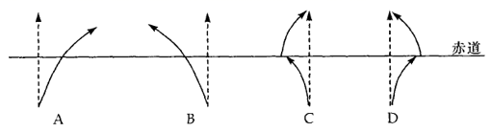
A．A B．B C．C D．D
6．关于岩石圈的说法正确的是（ ）
A．包括地壳和地幔 B．包括地壳和上地幔顶部
C．包含软流层 D．是地球的外部圈层
读太阳系局部示意图，回答下面7--8小题。
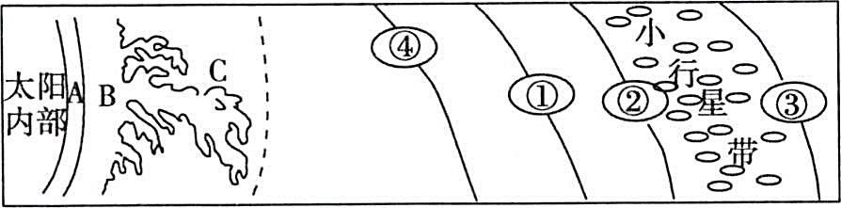
7．图中A，B，C分别表示太阳大气层的（ ）
A．日冕、色球、光球 B．色球、日冕、光球
C．光球、色球、日冕 D．光球、日冕、色球
8．太阳活动对地球造成的影响有（ ）
A．产生“磁暴”现象 B．两极地区出现极昼、极夜现象
C．产生地方时 D．干扰电离层，影响地面长波通信。
2021年6月22日6时14分宁夏回族自治区固原市发生3.0级地震，震源深度10千米。完成9-10小题。
9．此次地震震源在（ ）
A．地壳 B．软流层 C．上地幔 D．地核
10．地震发生时，湖泊中乘船游览的人们感觉到（ ）
A．左右摇晃 B．上下颠簸
C．先左右摇晃，后上下颠簸 D．先上下颠簸，后左右摇晃
11.地震波横波（S）和纵波（P）的传播速度在莫霍界面发生显著变化的是（ ）
A.S波、P波都明显增加 B.S波完全消失、P波突然下降
C. S波、P波都明显下降 D. P波完全消失、.S波突然下降、
12．下列关于生物圈的叙述，正确的是( )
A．是地球上所有生物的总称
B．包括大气圈的上部、水圈全部、岩石圈上部
C．是地球表层生物及其生存环境的总称
D．包括大气圈全部、水圈及岩石圈上部
13．下列描述正确的是（ ）
A．国际日界线就是180度经线
B．从东向西跨过国际日界线，日期增加一天
C．从西向东跨过国际日界线，日期增加一天
D．国际日界线以东是新一天的开始
14．如果用a线表示晨线，b线表示昏线，下列各图表示正确的是（ ）
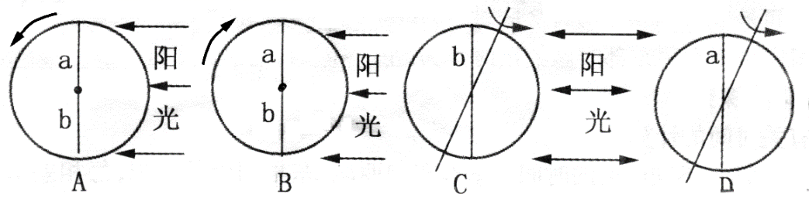
A．A B．B C．C D．D
15．下列有关地球自转方向的图示，正确的是（ ）
A．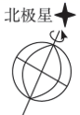 B．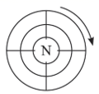 C．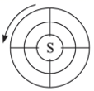 D．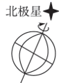
新华社海南文昌电11月24日4时30分，我国在中国文昌航天发射场，用长征五号遥五运载火箭成功发射探月工程嫦娥五号探测器，开启我国首次地外天体采样返回之旅。12月17日1时59分，嫦娥五号返回器携带月球样品在内蒙古四子王旗预定区域安全着陆，探月工程嫦娥五号任务取得圆满成功，据此完成16-19小题。
16．嫦娥五号探测器发射时，美国旧金山（西八区）的时间是（ ）
A．11月24日12时30分 B．11月23日12时30分
C．11月24日13时30分 D．11月23日13时30分
17．嫦娥五号探测器发射时,下列叙述正确的是（ ）
A．北半球为夏季 B．太阳直射点由北向南移
C．南半球为夏季 D．太阳直射点在北半球
18.嫦娥五号探测器从发射到着陆期间，其公转速度（ ）
A.先变快后变慢 B.先变慢后变快 C.逐渐变快 D.逐渐变慢
19．与我国其他三个卫星发射基地相比，文昌的优势条件是（ ）
①纬度低，利于节省燃料 ②地势平坦开阔，地质结构稳定
③科学技术发达 ④海运便利，便于大型设备的运输
A．①② B．①③ C．②③ D．①④
20．地球公转产生了四季五带，其中关于五带内发生的天文现象，正确的是（ ）
①热带每年太阳直射一次 ②北温带每年太阳直射一次
③南温带无直射、无极昼与极夜现象 ④寒带有极昼与极夜现象
A．①② B．①③ C．③④ D．①③④
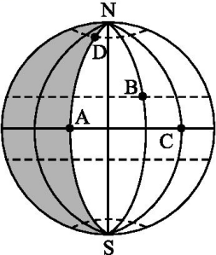
21.读下图,下列关于A、B、C、D四点自转线速度的比较,正确的是( )
A.A=C<B<D
B.A=C>B>D
C.A=D<B<C
D.A=D>B>C
地球的大气对太阳辐射具有选择性吸收作用，其中大气中的臭氧主要吸收太阳辐射中波长较短的紫外线；水汽和二氧化碳则主要吸收波长较长的红外线。大气对太阳辐射中能量最强的可见光吸收得很少，大部分可见光能够透过大气层射到地面上来，大气直接吸收的太阳辐射的能量是很少的。
读图完成22-23小题。
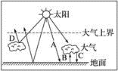
22．图中A、B、C三个箭头所表示的辐射依次是（ ）
A．大气逆辐射、地面辐射、太阳辐射 B．太阳辐射、地面辐射、大气逆辐射
C．地面辐射、太阳辐射、大气逆辐射 D．太阳辐射、大气逆辐射、地面辐射
23．大气对地面的保温作用和对应的字母是（ ）
A．到达地面的太阳辐射——A B．大气的反射作用——D
C．大气的吸收作用——B D．大气的逆辐射作用——C
24．图表示的热力环流中，错误的是（ ）
A．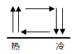 B．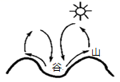
C．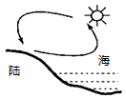 D．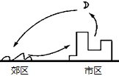
25．有关大气运动的叙述，正确的是( )
A．大气的水平运动就是风
B．引起大气运动的原因是不同地区间气压差异
C．水平气压梯度力是大气运动的根本原因
D．空气的升降运动是大气运动的最基本形式
读下面实际大气中的风向图（①与等压线垂直），完成下列26-27题。
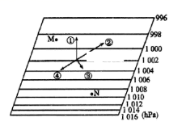
26．图中代表风向的（ ）
A．① B．②
C．③ D．④
27．如果不考虑摩擦力影响，下列关予M、N两地风力大小的说法，
正确的是（ ）
A．M地风力大于N地
B．M地风力小于N地
C．M地风力等于N地
D．M地、N地风力大小无法比较
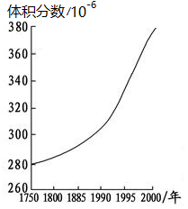
近300年来，大气中二氧化碳体积分数逐渐升高。下图示意大气中二氧化碳体积分数变化，据此完成28--30小题。
28．近300年来，大气中二氧化碳逐渐升高的主要原因是（ ）
①大量燃烧煤、石油等化石燃料
②大规模毁坏森林
③人口激增，呼出CO2增多
④火山喷发，释放大量CO2
A．①② B．③④
C．①③ D．②④
29．二氧化碳增多造成的影响主要有（ ）
A．气候变暖 B．臭氧空洞
C．酸雨增多 D．雾霾增多
30．为减缓二二氧化碳增多趋势，以下的做法可行的是（ ）
①加强国际合作 ②开展植树造林 ③开发新型能源
④开发节电技术 ⑤发展电子商务 ⑥加快城市化进程
A．①②③④ B．③④⑤⑥
C．①③④⑤ D．②④⑤⑥
二、非选择题（共40分）
31．积极稳妥地推进城镇化，“创造和谐城市”是每个城市追求的目标。某地理研究性学习小组就“城市热岛”现象展开了研究。读城市热岛环流示意图，回答下列问题。
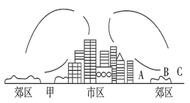
（1）画出城市和郊区之间的热力环流示意图（6分）

（2）简要分析导致市区气温高于郊区，形成“城市热岛”的原因。（8分）

（3）若在图中甲地建设卫星城或建设排放大量大气污染物的工厂，是否合理？为什么？（6分）

32．下图为我国多年平均年太阳辐射总量分布图。
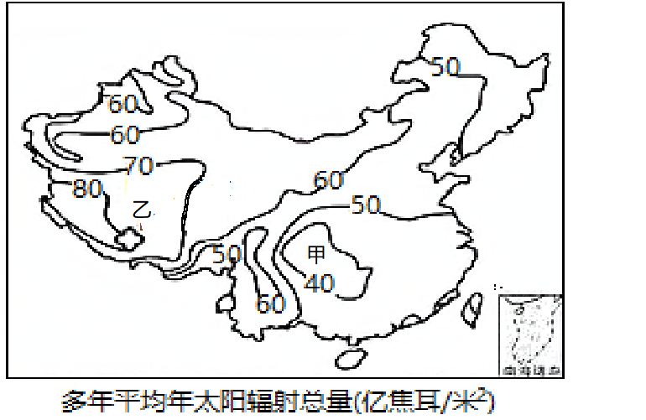
（1）描述我国年太阳辐射总量的空间分布规律。（6分）

（2）比较甲乙两地年太阳辐射量的大小，并分析原因。（8分）

（3）简要分析影响年太阳辐射量的因素有哪些？（6分）

参考答案
- -5ACCBC 6-10BCAAB 11-15 ACBBA 16-20BCCDC 21-25BBDCA 26-30 BBAAA
31（2）城市人口集中，工业发达，居民生产、工业生产，交通工具消耗矿物燃料，释放大量的人为热。
城市建筑高且密集，不易通风散热。
（3）不合理。工厂排放出的大气污染物或卫星城排出的污染物从近地面流向市区，加剧市区环境污染程度和相互污染。
32
- 总量分布不均；西北多，东南少。青藏高原，内蒙古高原多，四川盆地少。
- 太阳辐射最强的是青藏高原，太阳辐射弱的是四川盆地。青藏高原海拔高，空气稀薄，大气对太阳辐射的削弱作用小；晴天多，日照时间长；大气中尘埃含量少，透明度高，到达地面的太阳辐射量多。四川盆地为盆地地形，水汽不易散发，空气中含水汽多，阴天、雾天较多，对太阳辐射的削弱用强
（3）纬度位置、天气状况，地势高低，大气透明度等等

